维普毕业论文（设计）管理系统

用户操作手册
（学生角色）

重庆泛语科技有限公司

目录
用户操作手册 1
重庆泛语科技有限公司 1
一、 系统登录（两种登录方式任选其一） 4
二、 个人设置 6
2.1、个人信息 6
2.2、安全中心 7
三、 系统主流程及操作方法 8
1.选题管理 8
1.1课题 8
1.1.1申报课题（需注意我校有导入选题和在线申报课题两种方式，两种方式选其一，如由学院导入选题则不用学生再申报课题，建议提前和学院确认采取哪种方式） 8
1.2课题信息变更（仅针对选题完成后需修改课题才操作此流程） 9
1.2.1申请课题信息变更 9
2.过程管理 11
2.1开题报告 11
2.1.1编辑开题报告 11
2.1.2导出开题报告 12
2.2中期报告 13
2.2.1编辑中期报告 13
2.3初稿 14
2.3.1编辑初稿 14
2.4查重稿 16
2.4.1编辑查重稿 16
2.5考核意见表 17
2.5.1提交考核意见表 17
3.归档稿 18
3.1归档稿 18
3.1.1编辑归档稿 18
四、 信息管理 20
1、站内信 20
2、公告管理 20
五、 常见问题 20

系统登录（两种登录方式任选其一）
登录方式1：门户网站登录（推荐登录）
打开公共数据库地址https://portal2023.ecnu.edu.cn/portal/home，输入账号和密码，点击登录即可。
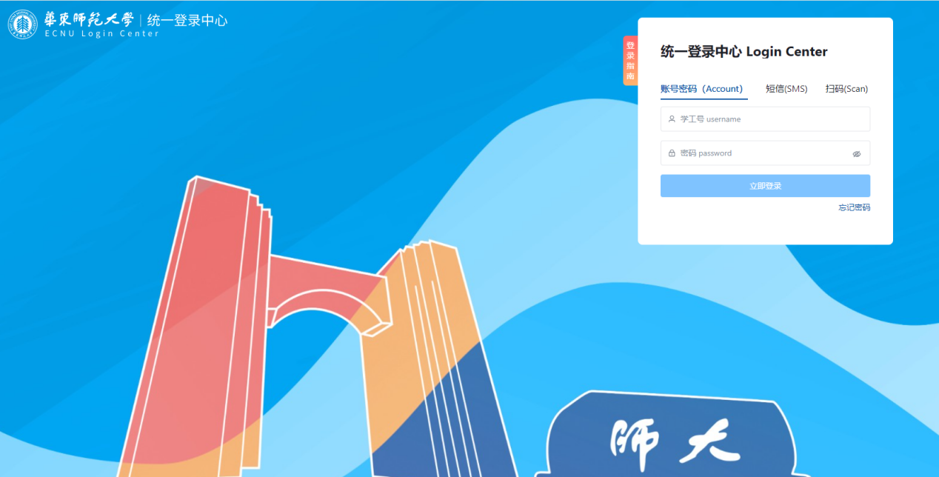
进入公共数据库后，点击“教育教学管理平台”，再点击左侧最下方毕业论文就可以直接跳转进毕设系统内进行操作
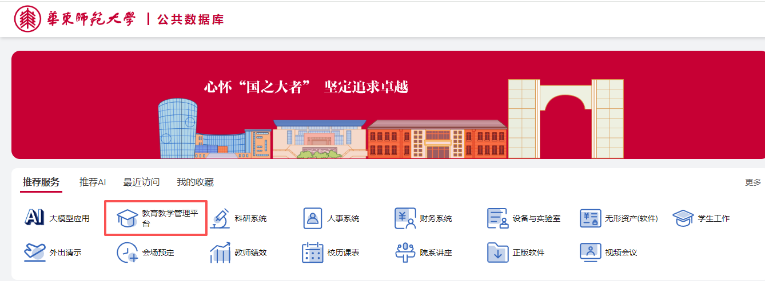
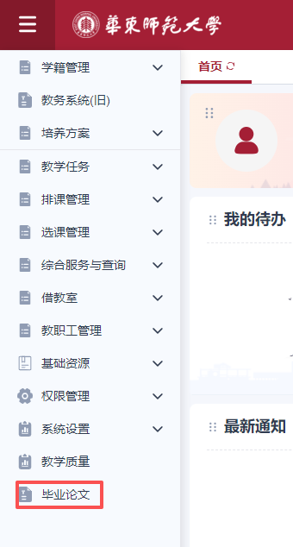
登录方式2：毕设通用地址登录
打开网址https://vgms.fanyu.com/，选择学校“华东师范大学”，输入账号和密码（账号为学号/工号，初始密码：Hd@sf10269），点击登录即可。
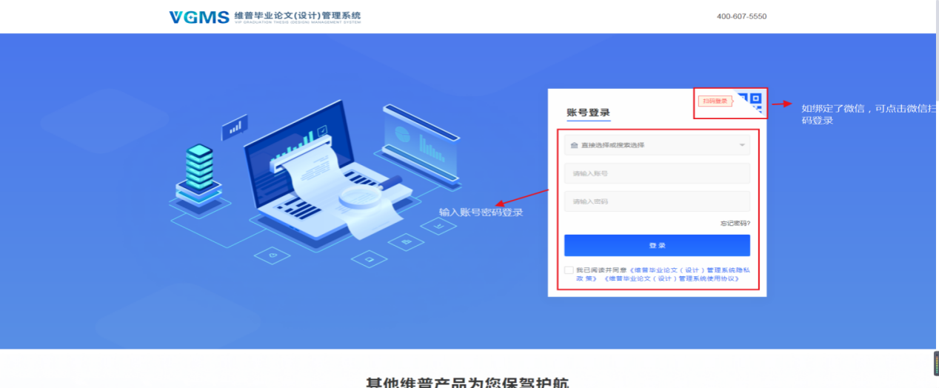
注意：如果学生角色是双学位，还需要选择一次组织；如果教师是多角色，还需要选择一次角色；
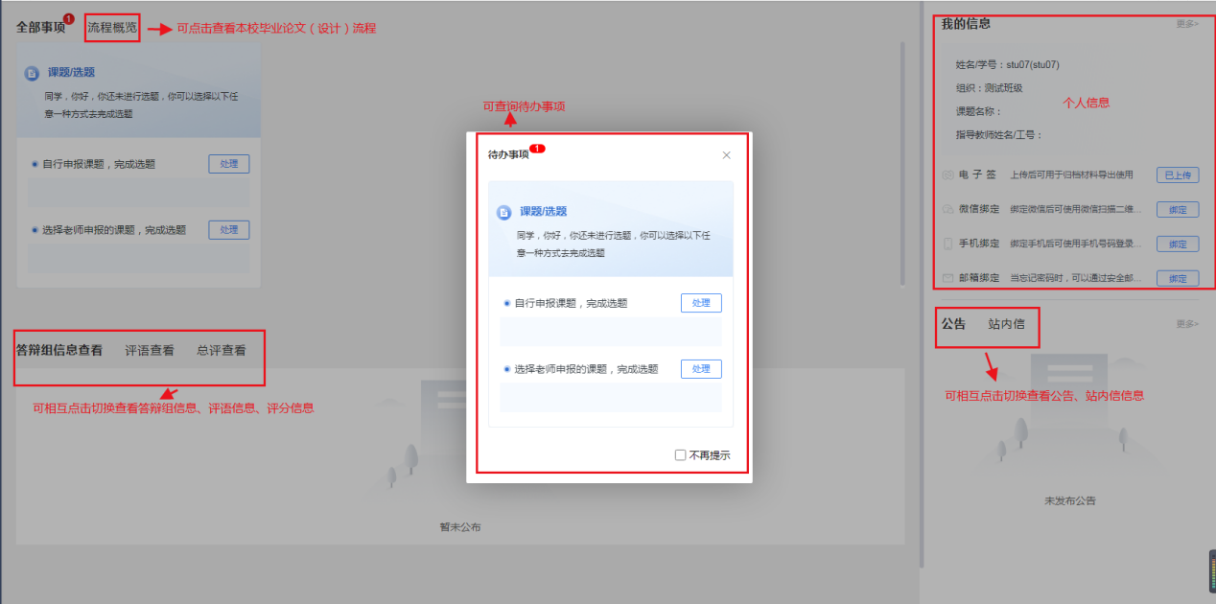

个人设置

2.1、个人信息
点击左侧菜单进入“个人设置—个人信息”，这里可以填写自己的个人信息、电子签名等。
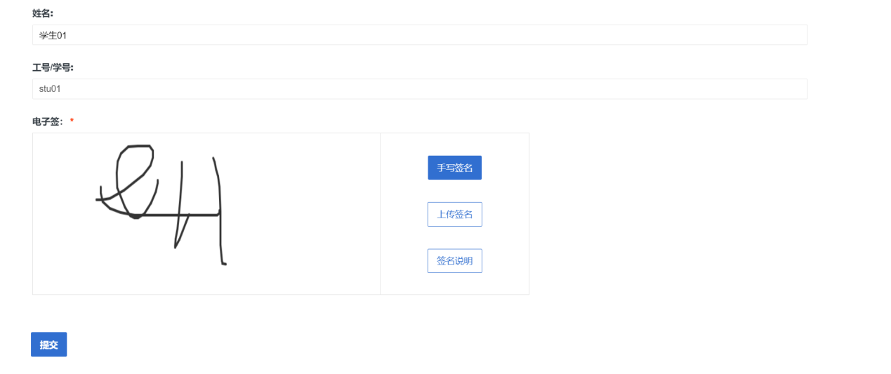

2.2、安全中心
点击左侧菜单进入“个人设置——安全中心”。
可根据自己需求在“个人设置-安全中心”中进行绑定安全邮箱、绑定手机号、绑定微信、密码修改等操作。绑定后，可用于找回密码或系统登录。
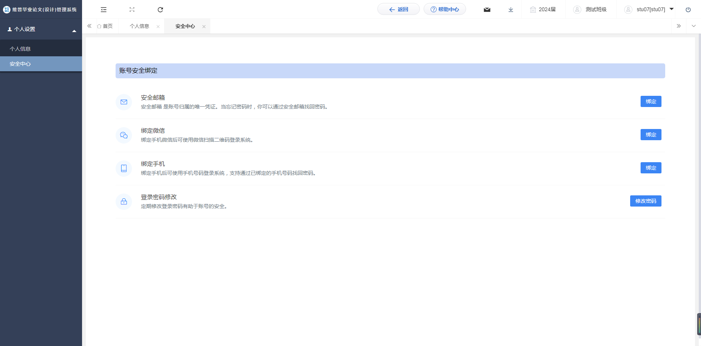

系统主流程及操作方法

1.选题管理

1.1课题

1.1.1申报课题（需注意我校有导入选题和在线申报课题两种方式，两种方式选其一，如由学院导入选题则不用学生再申报课题，建议提前和学院确认采取哪种方式）
第1步：用户点击左边菜单栏“选题管理”——选择“课题”，进入“申报课题”页面，在此点击“新增”即可进入申报课题详情页面——在弹窗中根据提示填写申报课题详细内容，注意选择指导教师时建议用工号搜索指定导师。
第2步：填写完成后点击“确定”。提交即进入审核环节；点击“暂存”并未进入下一节点，可以再次编辑修改。
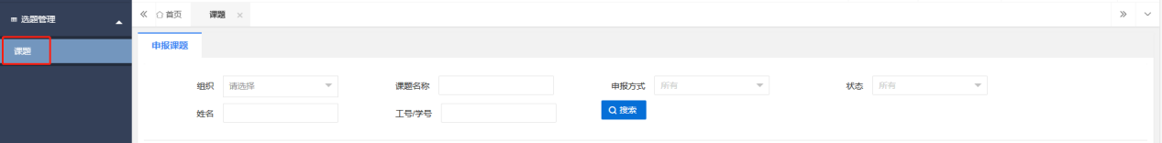
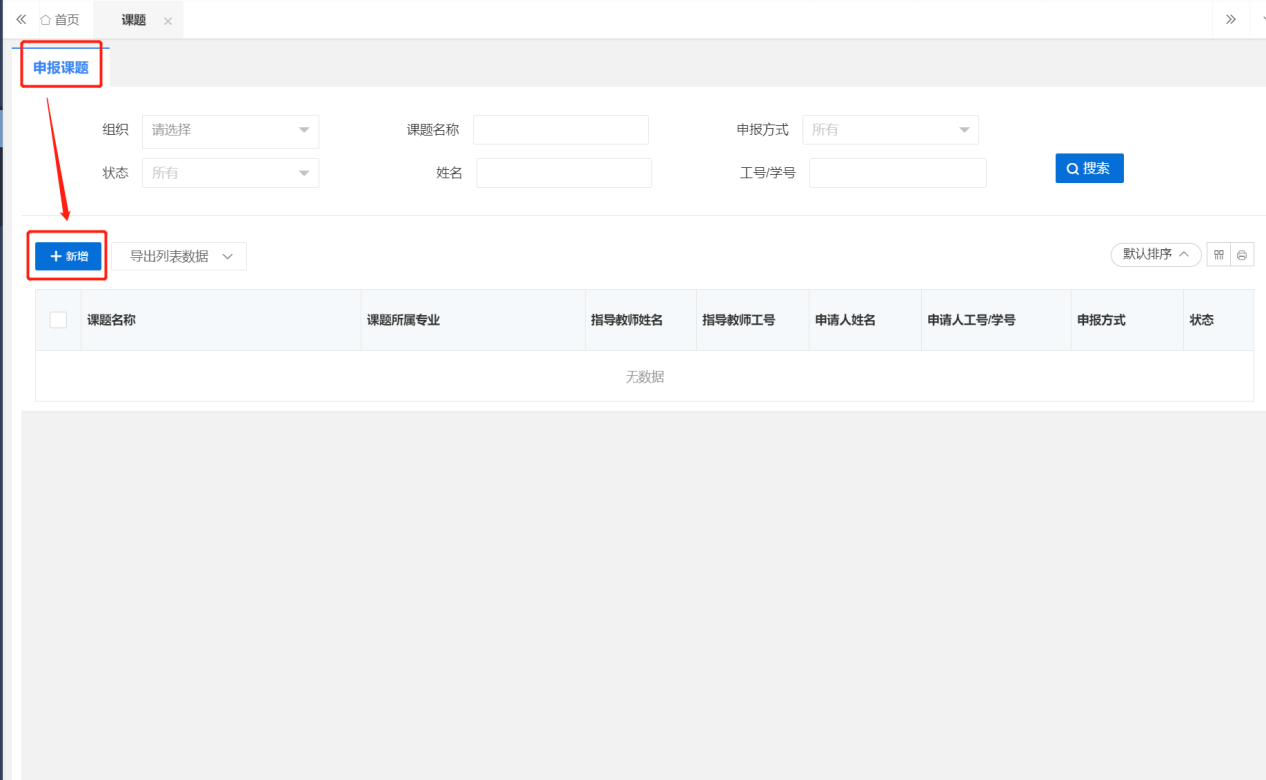
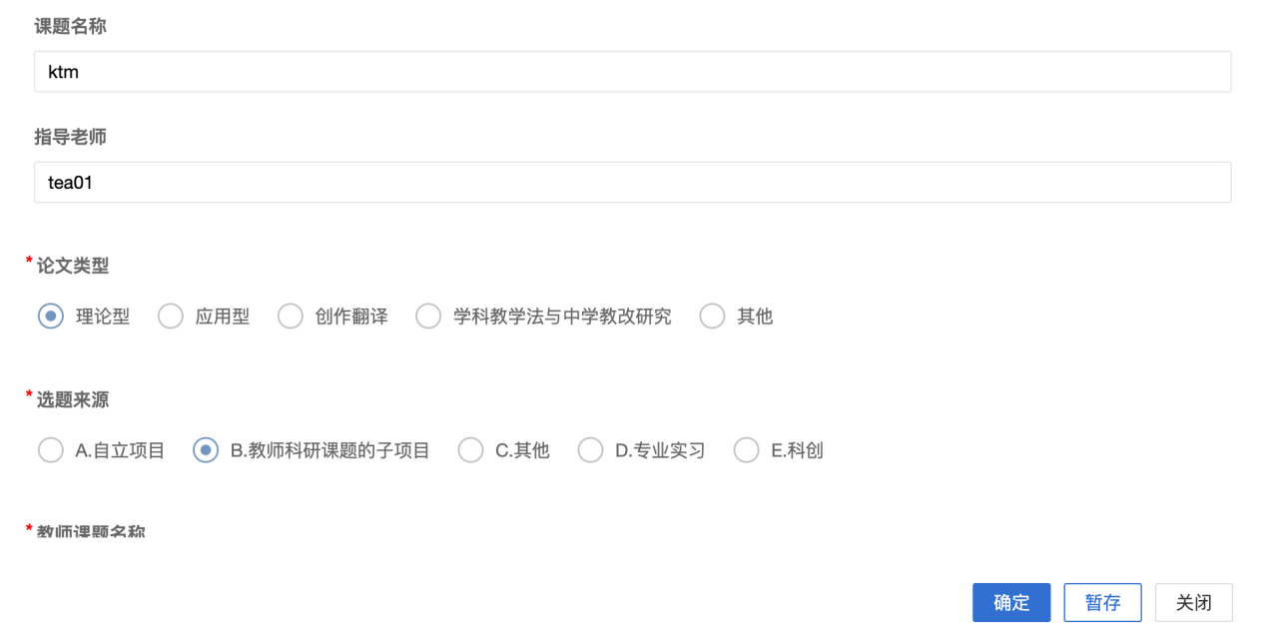

1.2课题信息变更（仅针对选题完成后需修改课题才操作此流程）

1.2.1申请课题信息变更
用户选择左边菜单栏“选题管理”——进入“课题信息变更”页面——点击“申请”按钮即可跳转课题修改详情界面——在弹窗中根据模版内容填写新的课题信息，确认无误后点击确定提交——等待指导老师审核。
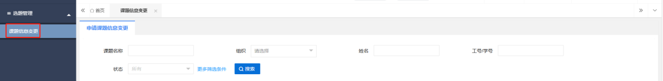
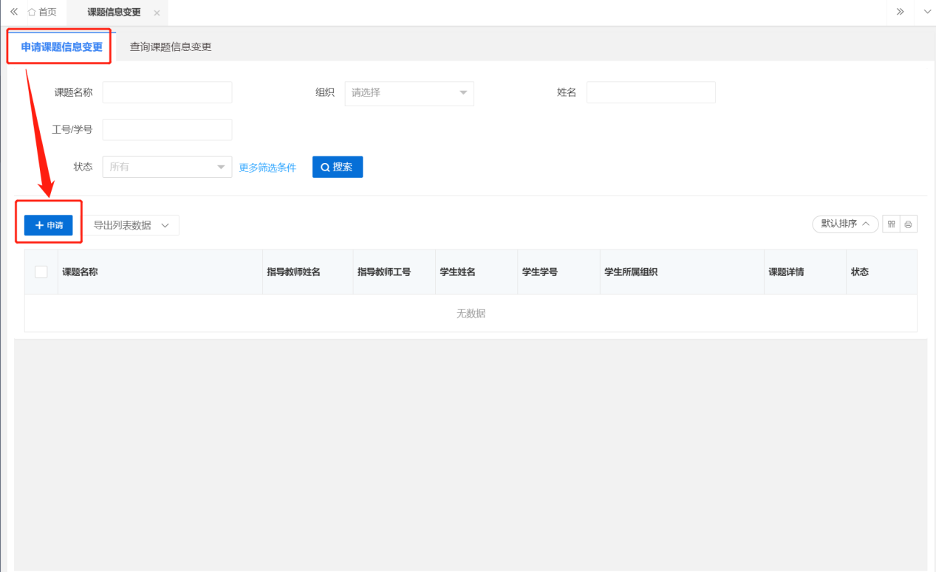
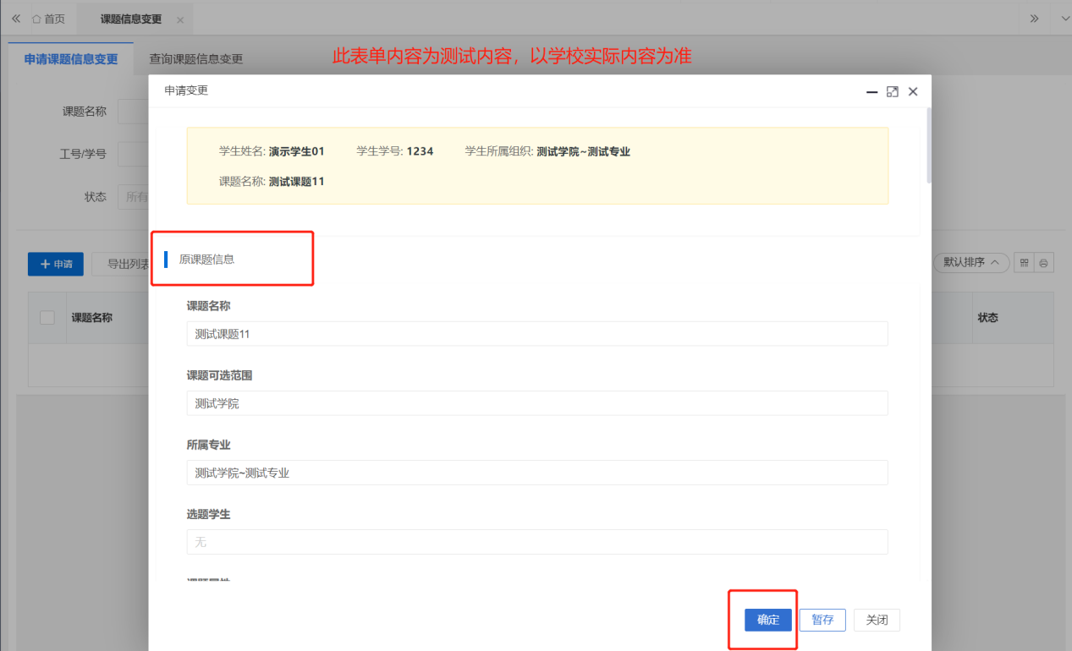

2.过程管理

2.1开题报告

2.1.1编辑开题报告
第1步：用户点击左边菜单栏“过程管理”——选择“开题报告”，进入“编辑开题报告”页面，在此点击“编辑”按钮即可进入开题报告详情页面——在弹窗中根据提示填写开题报告详细内容；
第2步：填写完成后点击“提交”或“暂存”。提交即进入审核环节，审核退回之前不可修改；暂存并未进入下一节点，可以再次编辑修改。
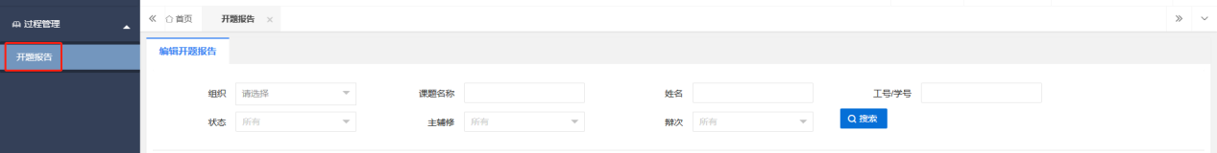
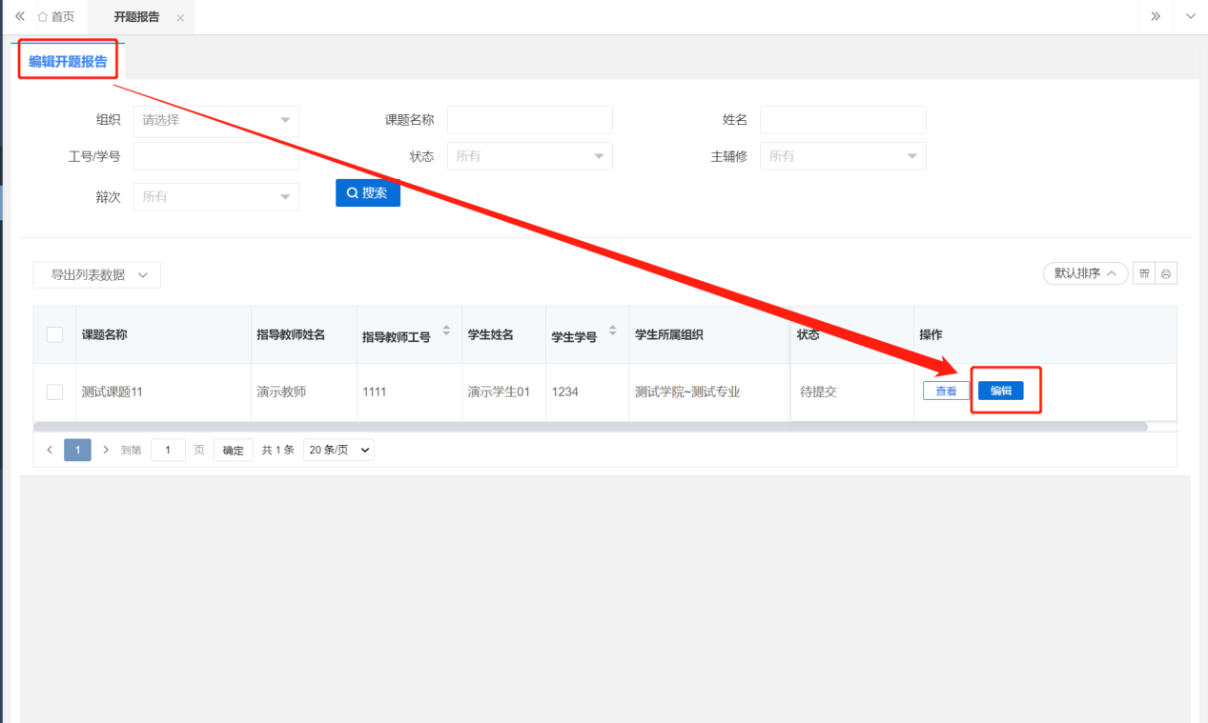
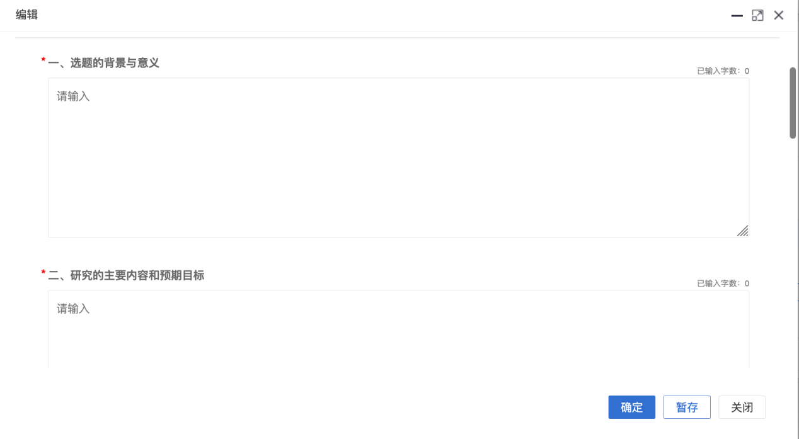

2.1.2导出开题报告
第1步：用户点击左边菜单栏“下载中心”-“文件下载”-“归档材料下载”可勾选下载个人开题报告。
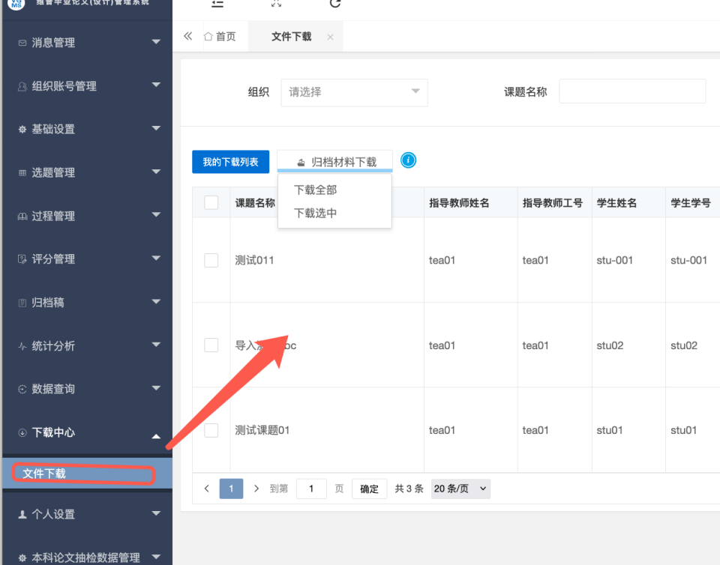
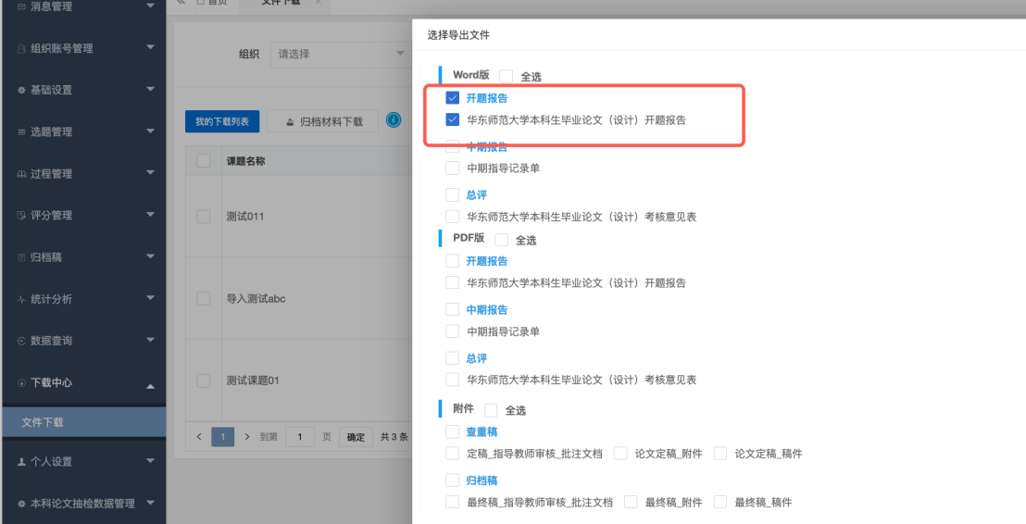

2.2中期报告

2.2.1编辑中期报告
第1步：用户点击左边菜单栏“过程管理”——选择“中期报告”，进入“编辑中期报告”页面，在此点击“新增”按钮即可进入中期报告详情页面——在弹窗中根据提示填写详细内容；
第2步：填写完成后点击“提交”或“暂存”。提交即进入审核环节，审核退回之前不可修改；暂存并未进入下一节点，可以再次编辑修改。点击“确定并继续”即可继续新增。
需注意：中期报告可提交多次，每次提交点新增按钮即可，请根据实际情况提交。

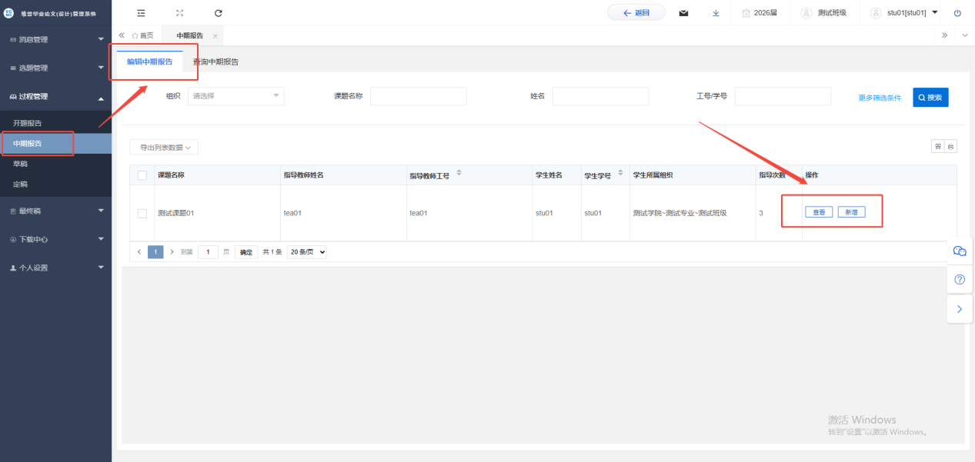
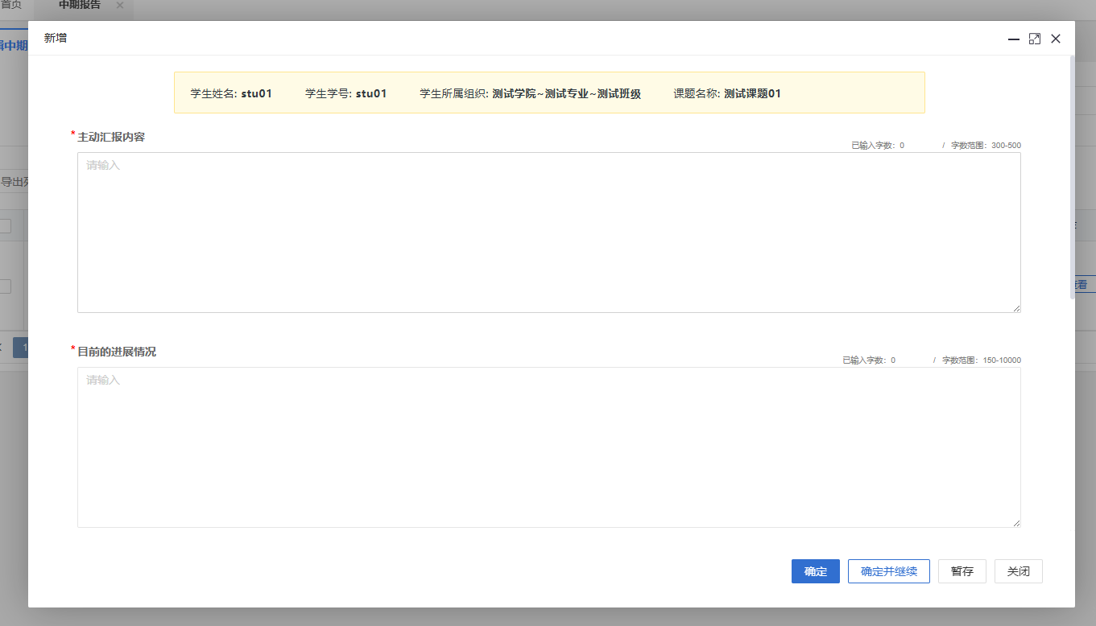

2.3初稿

2.3.1编辑初稿
第1步：用户点击左边菜单栏“过程管理”——选择“初稿”，进入“编辑初稿”页面，在此点击“编辑”按钮即可进入初稿详情页面——在弹窗中上传附件；
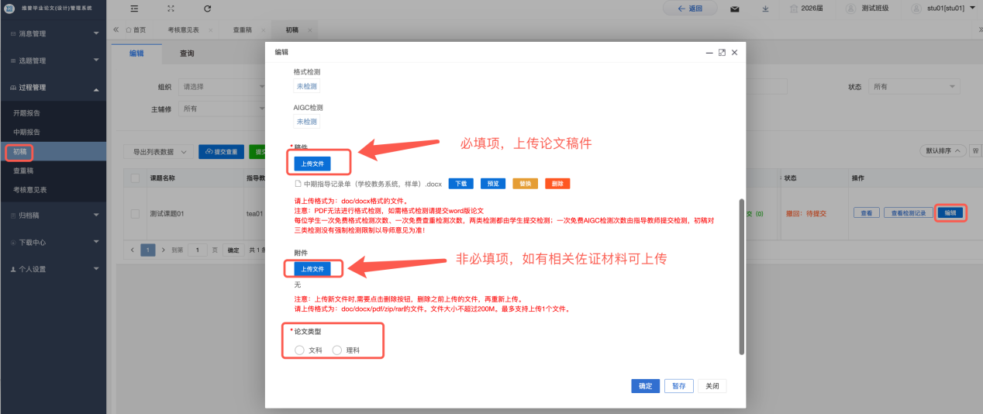

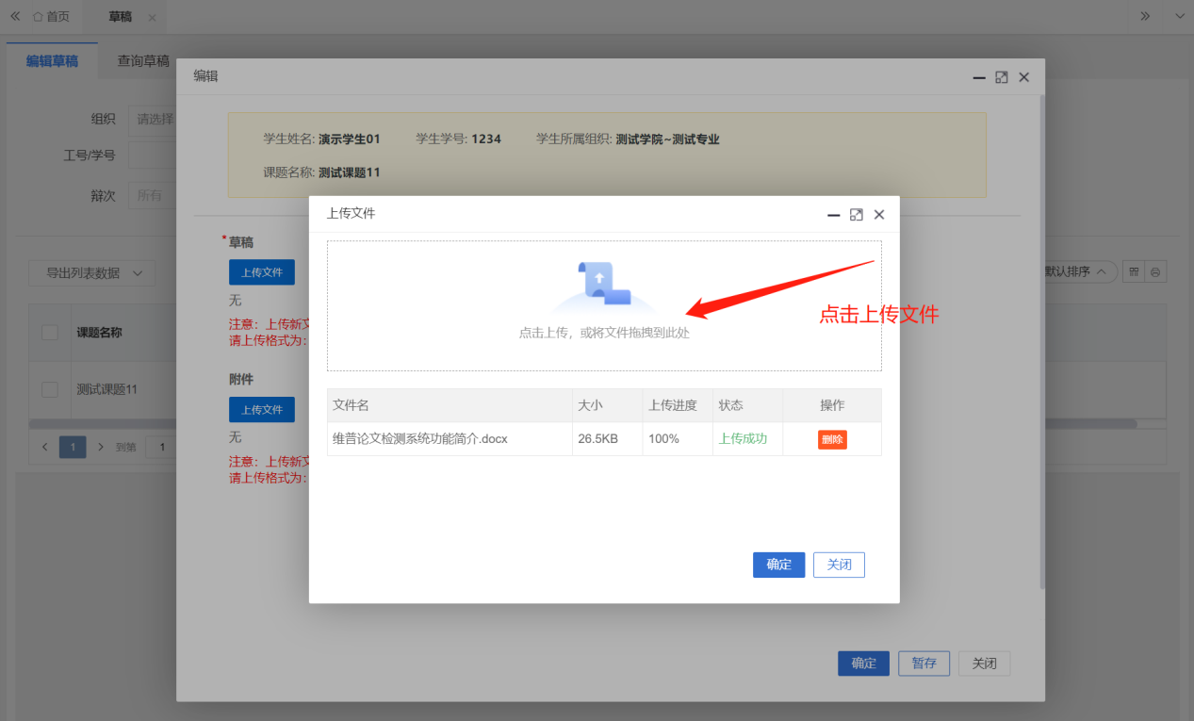

初稿检测模式：每位学⽣⼀次免费格式检测次数、⼀次免费查重检测次数，两类检测都由学⽣提交检测；⼀次免费AIGC检测次数由指导教师提交检测，初稿对三类检测没有强制检测限制，以导师意⻅为准！
初稿环节学生提交格式检测检测操作:（一次免费格式检测）
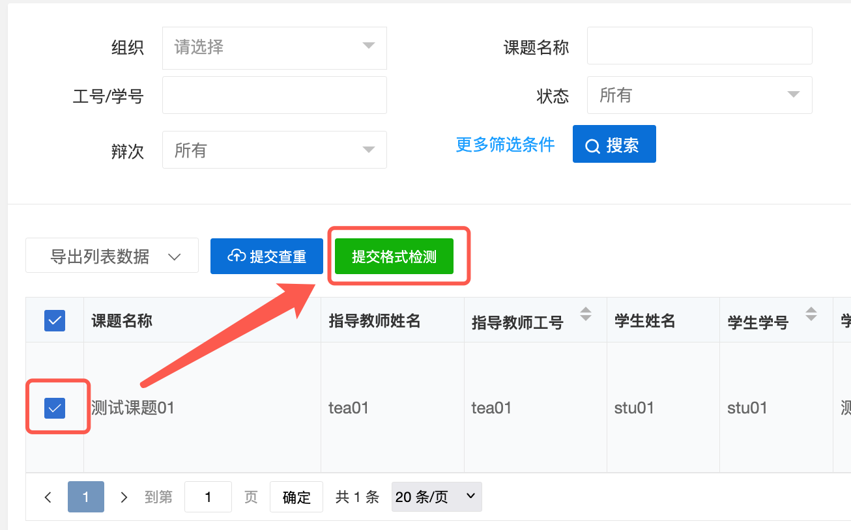
初稿环节学生提交查重检测检测操作:（一次免费查重检测）
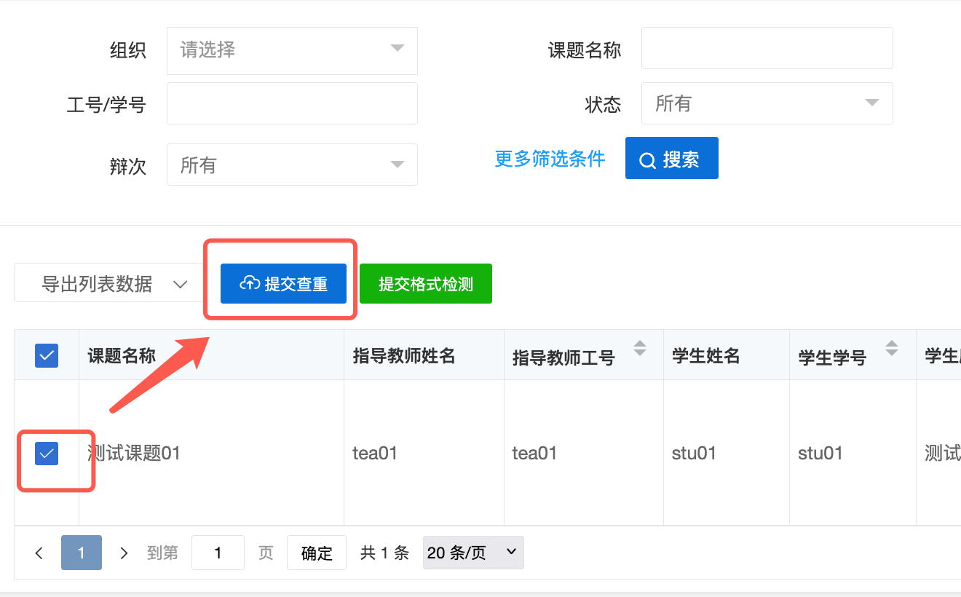

2.4查重稿

2.4.1编辑查重稿
第1步：用户点击左边菜单栏“过程管理”——选择“查重稿”，进入“编辑查重稿”页面，在此点击“编辑”按钮即可进入查重稿详情页面——在弹窗中上传附件；

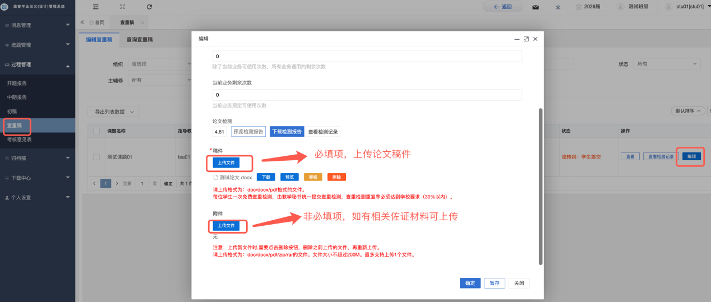

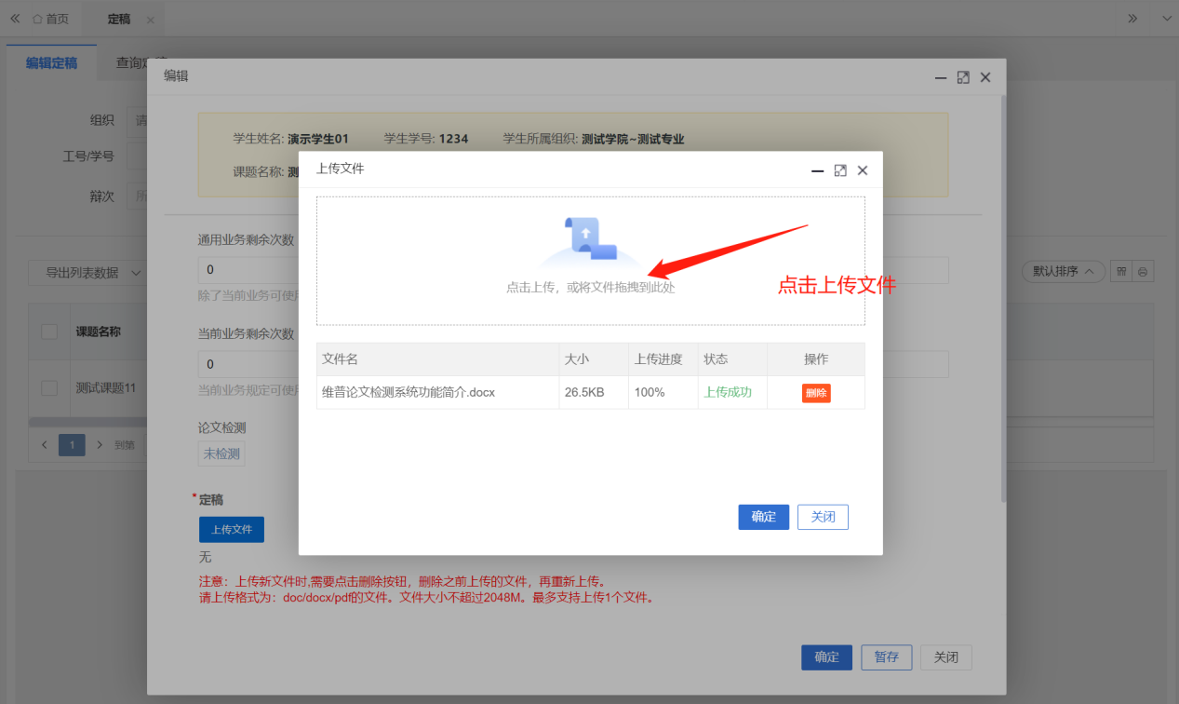
查重稿检测模式：每位学生一次免费查重检测，由教学秘书统一提交查重检测，查重检测重复率必须达到学校要求（30%以内）。

2.5考核意见表

2.5.1提交考核意见表
第1步：用户点击左边菜单栏“过程管理”——选择“考核意见表”，进入“提交考核意见表”页面，在此点击“编辑”按钮即可进提交稿详情页面——在弹窗中上传附件；
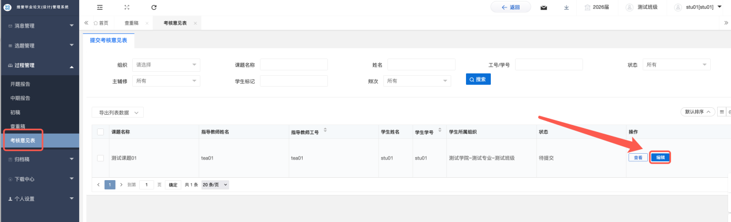
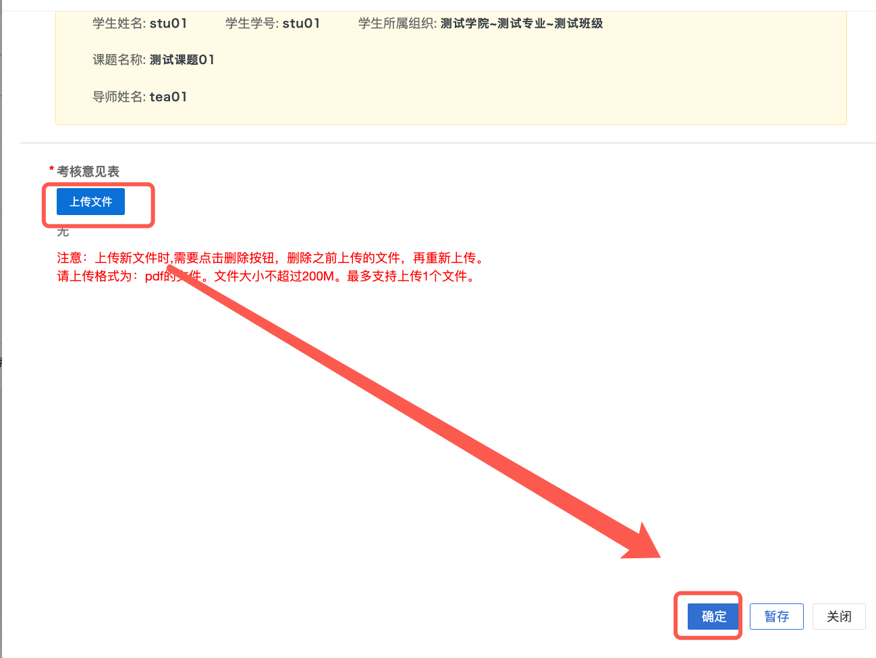

3.归档稿

3.1归档稿

3.1.1编辑归档稿
第1步：用户点击左边菜单栏“归档稿”——选择“归档稿”，进入“编辑归档稿”页面，在此点击“编辑”按钮即可进入归档稿详情页面——在弹窗中根据上传附件；
第2步：填写完成后点击“提交”或“暂存”。提交即进入审核环节，审核退回之前不可修改；暂存并未进入下一节点，可以再次编辑修改。
需注意该环节需填报教育部抽检字段
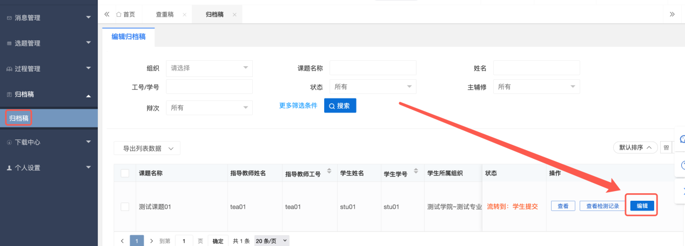
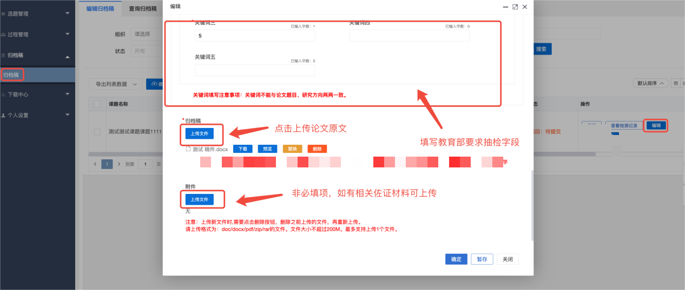
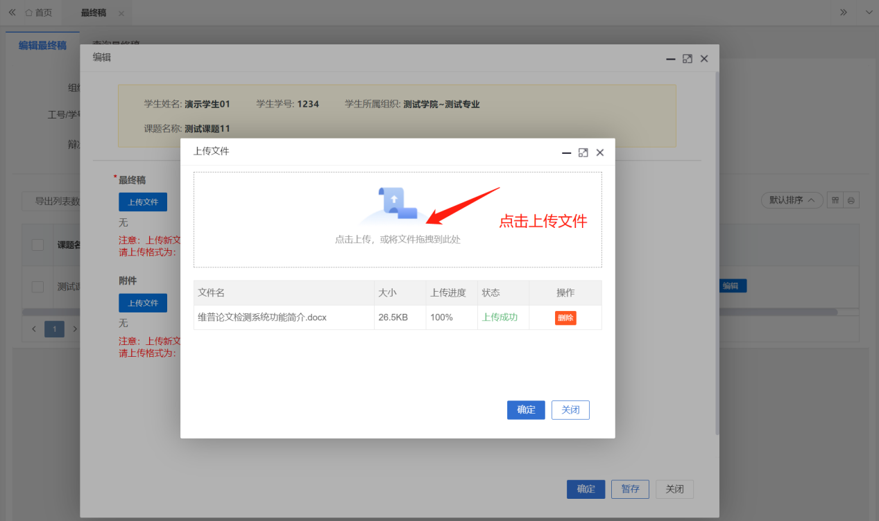
归档稿检测模式：每位学生一次免费查重检测，由教学秘书统一提交查重检测，查重检测重复率必须达到学校要求（30%以内）。

信息管理

1、站内信
★第1步：点击左侧菜单进入“消息管理”—“站内信”。可以进行站内信的查阅与发送。
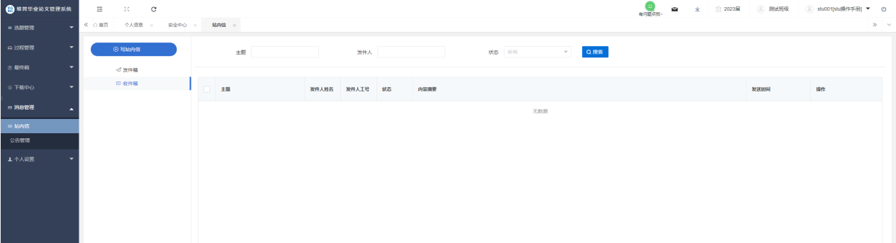

2、公告管理
★第1步：点击左侧菜单进入“消息管理”—“公告管理”。可以查看学校学院发布公告内容。
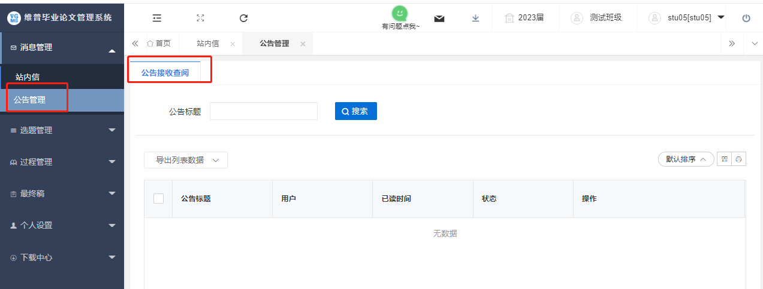

常见问题
1、密码忘记了怎么办？
回复：如果账号完成了邮箱绑定可点击登录页面中的“忘记密码”字样，通过邮箱验证设置新密码，如未完成邮箱绑定可联系教学秘书重置密码，如完成了绑定微信可直接扫码登陆。

2、系统提示“用户不存在”是什么意思？
回复：一般是因为输入的用户名错误或您的账户信息没有录入到系统当中，您需要与教学秘书联系，帮您查询或新增账号信息。（操作方式：在“账号管理”中，可以进行账号信息的查询、修改与新增。）

3、审核列表显示无数据是什么情况？
回复：这种情况一般是学生还未提交导致的，可查看查询列表内的状态，显示为待提交即为学生还未提交，等待提交后即可进行审核。

4、如何知道目前自己是否需要进行系统操作并快捷处理待处理的事项？
回复：点击首页，在下方有流程引导及待办事项模块，可查看所有流程的操作节点并可快捷跳转到需要操作的对应列表内，当操作节点背景为黄色时表示目前需要处理，可点击该操作节点直接跳转到对应操作列表内进行操作。

5、如已操作过的流程需重新编辑应如何处理？
回复：当已操作完成了相关的流程，后面需重新编辑的情况可联系教学秘书将流程进行流转回重新提交的状态下（操作方式：在每个流程的查询列表中，点击流转到按钮可选择流转回重新提交、审核状态。）

6、如登陆时点击登陆按钮没反应，或者在提交时点击提交按钮没反应如何处理？
回复：此情况属于浏览器问题，请按住Ctrl+Shift+Delete清理浏览器缓存，再刷新该页面重新登录，或者换个浏览器，不使用Safari、ie和360兼容模式

